Федеральное государственное бюджетное образовательное учреждение высшего профессионального образования

# Национальный исследовательский университет «МЭИ»

Кафедра Вычислительных машин, систем и сетей

**Лабораторная работа №4**

**по курсу «Методы и средства передачи информации»**

Задание выполнил: Винокуров Р.Н.

Студент группы А-12-19

Проверил: Оцоков Ш.А.

Оценка: ______________

Москва 2021 НИУ «МЭИ»

**Задание**

1. Найти префиксные коды с указанными ниже длинами слов:

а)

2. Закодировать двоичным кодом Хаффмана множество сообщений, имеющих вероятности:

3. Составить программу для кодирования и декодирования слов из букв алфавита кодовой таблицы задания 2.

**Описание результатов**

Для задачи 1:

Проверим выполнение неравенства:

$$\sum_{i=1}^{N}{2^{-l_{i}}}=\frac{1}{4}+\frac{1}{4}+\frac{1}{8}+\frac{1}{8}+\frac{1}{16}+\frac{1}{16}+\frac{1}{16}=\frac{15}{16}≤1$$

Неравенство выполнено, а значит, кодирование таких кодов возможно. Построим префиксный код с указанными длинами слов по формуле $q_{N}=\sum_{i=1}^{N-1}{2^{-l_{i}}}$:

$$q_{1}=0; q_{2}=\frac{1}{4};q_{3}=\frac{1}{2};q_{4}=\frac{5}{8};q_{5}=\frac{3}{4}; q_{6}=\frac{13}{16}; q_{7}=\frac{7}{8}$$

Таким образом, искомый код:

$$υ_{1}=00; υ_{2}=01; υ_{3}=100; υ_{4}=101; υ_{5}=1100; υ_{6}=1101; υ_{7}=1110$$

Для задачи 2:

Построим дерево Хаффммана для указанных вероятностей:

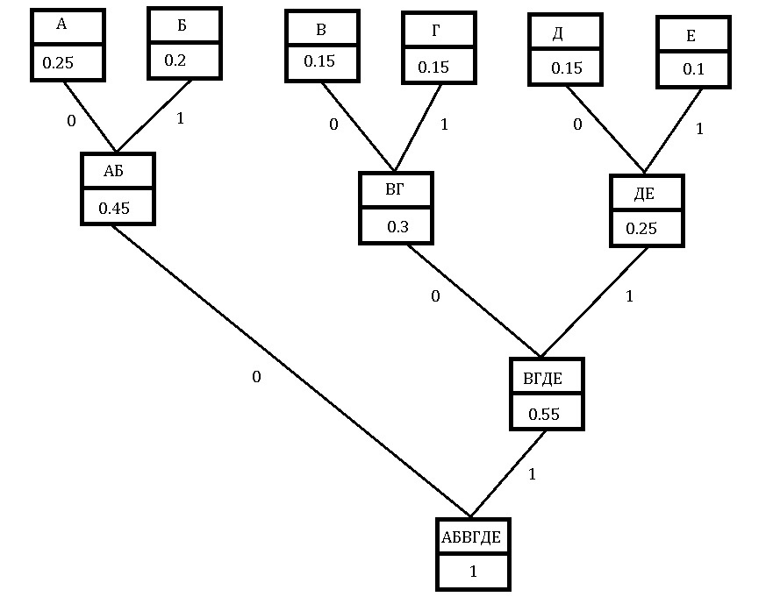

Таким образом, кодовый словарь выглядит так:

А – 00

Б – 01

В – 100

Г – 101

Д – 110

Е – 111

Для задачи 3:

|  |  |  |  |
| --- | --- | --- | --- |
| № теста | Смысл теста | Вводные значения | Вывод |
| 1 | Ввод кодируемого слова строчными буквами. | Кодируемое слово: «абв». | Закодированное слово:  «0001100». |
| 2 | Нормальный ввод. | Кодируемое слово: «ГЕД» | Закодированное слово: «101111110». |
| 3 | Кодируемое слово содержит несколько одинаковых символов. | Кодируемое слово: «аабб». | Закодированное слово: «101111110». |
| 4 | Декодируемое слово содержит несколько одинаковых символов. | Декодируемое слово: «100101101111». | Декодированное слово: «ВГГЕ». |
| 5 | Декодировка после кодировки возвращает исходное слово. | Декодируемое слово: «101111110». | Декодированное слово: «ГЕД» |

**Текст программы**

Для задания 3:

#include <iostream>

#include <windows.h>

#include <string>

using namespace std;

char upper(char a)

{

if(a>='а' && a<='я')

return a-'а'+'А';

else if(a>='А' && a<='Я')

return a;

else

return 'А';

}

string coding(string a,string arr[])

{

string b;

for(int i = 0;i<a.length();i++)

b+=arr[upper(a[i])-'А'];

return b;

}

string decoding(string a, string arr[],int arrlength)

{

string c = a;

string b;

while(!c.empty())

{

int m;

for(int j = 0;j<arrlength;j++)

{

if(c.find(arr[j])==0 && ((m = j)+3)>1)

b+=char('А'+j);

}

c = c.substr(arr[m].length());

}

return b;

}

int main()

{

SetConsoleCP(1251);

SetConsoleOutputCP(1251);

string a;

string arr[6] = {"00","01","100","101","110","111"};

cout<<"Введите кодируемое слово: "<<endl;

cin>>a;

cout<<"Закодированное слово: "<<endl;

cout<<coding(a,arr)<<endl;

cout<<"Введите декодируемое слово: "<<endl;

cin>>a;

cout<<"Декодированное слово: "<<endl;

cout<<decoding(a,arr,6);

return 0;

}

**Выводы**

В ходе выполнения данной работы мы ознакомились с такими темами, как код Хаффмана и метод Шеннона. Первый важен для нас тем, что является оптимальным для любого набора исходных данных, в отличие от кода Шеннона-Фано. Метод Шеннона важен при построении префиксного кода с известными длинами слов, поэтому также полезен для понимания темы кодирования информации.